**Приложение 1**

**Практическая работа  
«Обработка фотографий в графическом редакторе Gimp»**

**Задание 1. Изменение размеров изображения.** У изображения Нижегородский кремль.jpg изменить размеры, установив размер 400х300 и сохранив результат под именем Нижегородский кремль _1.jpg.

***Алгоритм***

1. Запустить программу Gimp.
2. Для изменения размеров изображения выполните команду *Изображение/Размер изображения*, интерполяция – *Кубическая*, нажмите *Изменить.*

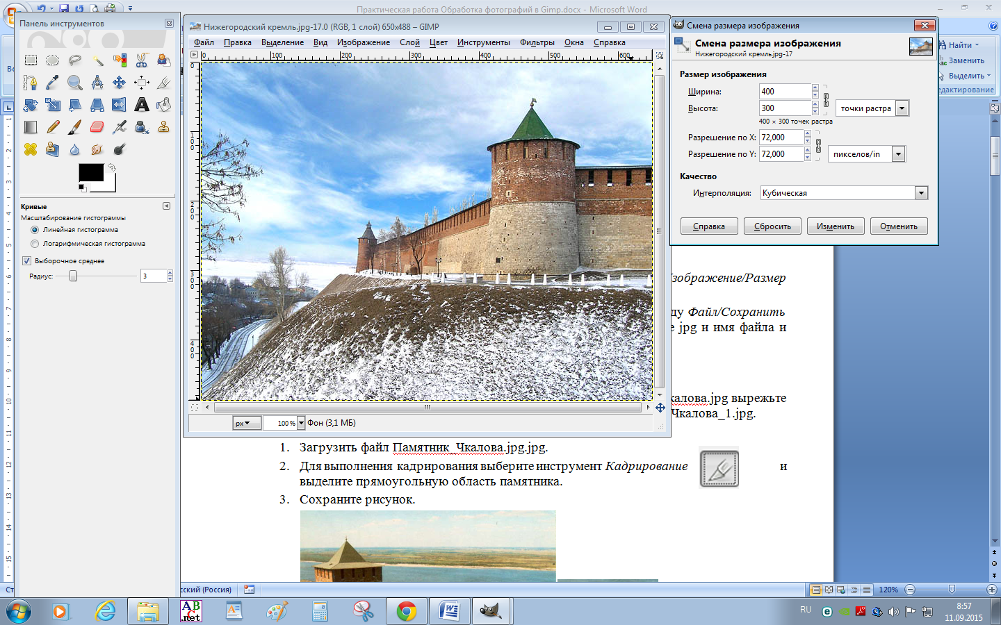

1. Сохраните рисунок как Город_1.jpg. Для этого выполните команду *Файл/Сохранить**как …*. В появившемся диалоговом окне выберите расширение jpg и имя файла и нажмите кнопку *Сохрани,* качество - 85.
2. Закройте рисунок.

**Задание 2. Кадрирование изображения.** Из изображения Памятник_Чкалова.jpg вырежьте памятник и сохраните результат под именем Памятник_Чкалова_1.jpg.

***Алгоритм***

1. 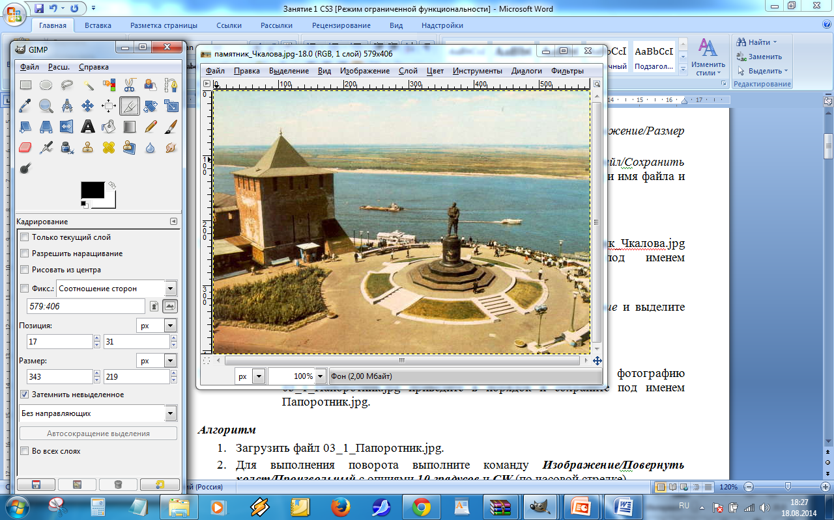Загрузить файл Памятник_Чкалова.jpg.jpg.
2. Для выполнения кадрирования выберите инструмент*Кадрирование* и выделите прямоугольную область памятника.
3. Сохраните рисунок.

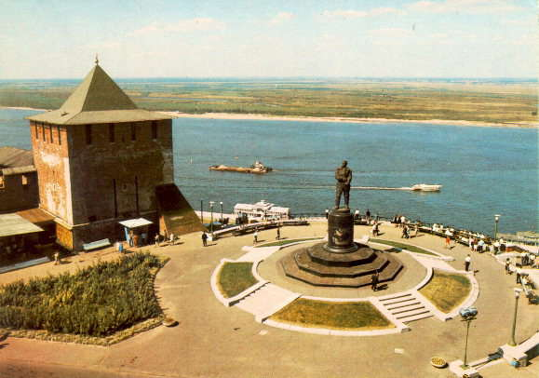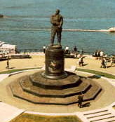

**Задание 3. Поворот изображения.** Фотографию Пизанская башня.jpg приведите в порядок – выпрямите башню и сохраните под именем Пизанская башня_1.jpg.

***Алгоритм***

1. Загрузить файл Пизанская башня.jpg.
2. Для выполнения поворота выполните команду *Инструмент/Инструменты преобразования/Вращение****,*** угол вращения -7 градусов.
3. Кадрируйте полученное изображение.
4. Сохраните рисунок как Пизанская башня_1.jpg.

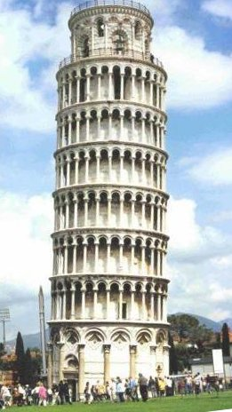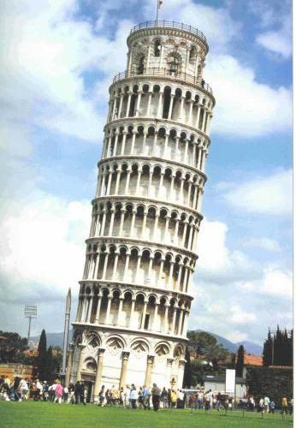

**Задание 4. Коррекция изображения.** Из изображения Медведь.jpg удалите медведя и сохраните рисунок под именем Медведь_0.jpg.

***Алгоритм***

1. Загрузить файл Медведь.jpg.
2. Выберите *инструмент Штамп*штамп.jpg.
3. Выберите размер штампа, но не меняйте других свойств.
4. Назначьте образец (ее начальную точку). Для этого прижмите клавишу ***Ctrl*** и щелкнув левой кнопкой мышки по части изображения, которое Вы возьмете за образец.
5. Прижмите левую кнопку мышки и водите по закрываемому образцом фрагменту (мотоциклисту). Меняйте образец почаще, добиваясь нужного результата.
6. 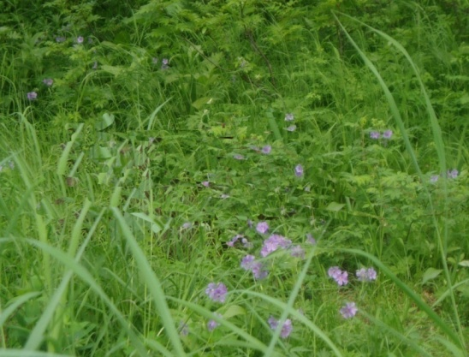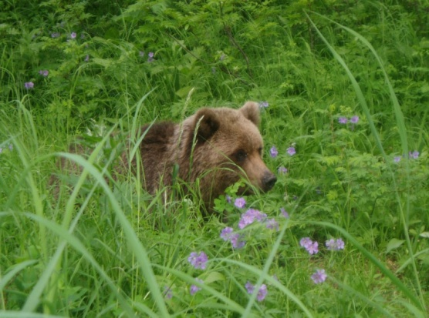Сохранить рисунок как Медведь_0.jpg.

7. Аналогично на изображения 4 Медведя.jpg вставьте еще одного медвежонка и сохраните рисунок под именем 5 Медведей.jpg.

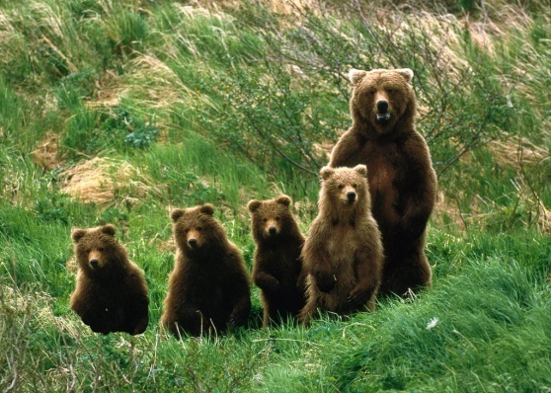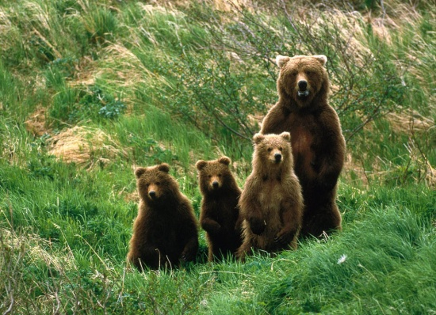

**Задание 5. Художественная обработка.** Из изображений Лес_летом.jpg и Лес_осенью.jpg создайте изображение Лес_Лето_Осень.jpg

***Алгоритм***

1. Загрузить файлы Лес_летом.jpg и Лес_осенью.jpg и расположите их так, чтобы удобно было работать с обоими.
2. Размер изображения Лес_летом.jpg сделайте таким же, как у Лес_осенью.jpg
3. На изображении Лес_летом.jpg выполните команду *Правка* пункт *Копировать,* в результат которой выделенное скопируется в буфер обмена.
4. Перейдите на рисунок Лес_осенью.jpg и выполните команду *Правка* пункт *Вставить*. В результате будет создан плавающий слой.
5. В палитре *Слои* нажмите правой кнопку мыши на плавающем выделении и выберите команду *Создать слой.*
6. Выберите инструмент *Овальное выделение* и установите для него параметры: *Растушевать края, радиус – 50.* Выделите центр рисунка или правую половину. При необходимости измените размеры и/или место область выделения.
7. Выполните очистку выделения, нажав клавишу *Delete*.

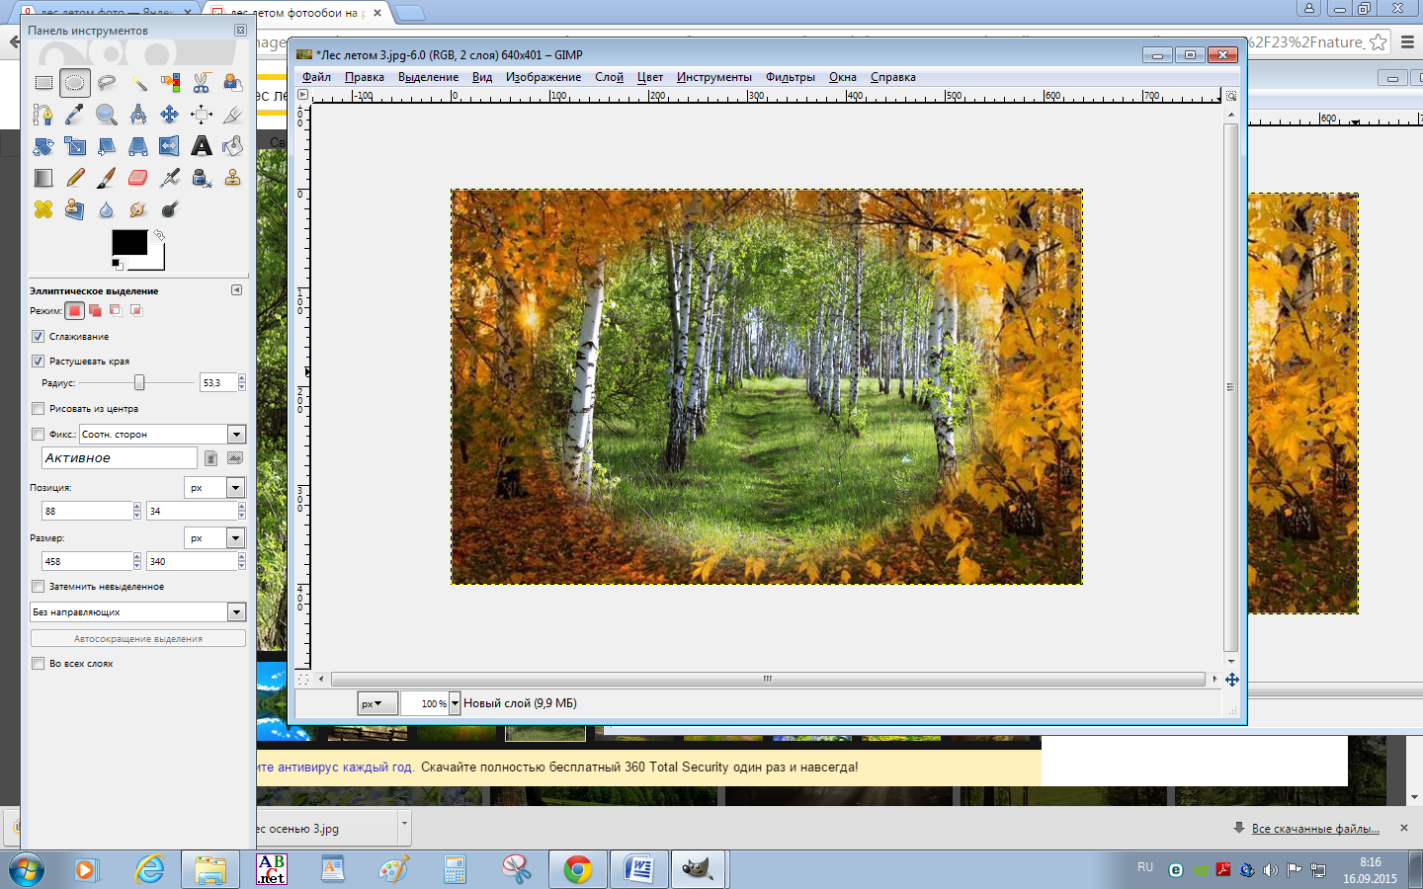

1. При желании выполните регулировки каждого из слоев.
2. Сохраните рисунок как Лес.jpg

**Задание 6. Художественная обработка.** Из изображений Лес_осенью.jpg создайте рисунок Лес_Осень_1.jpg, Лес_Осень_2.jpg, Лес_Осень_3.jpg применив фильтры: *Фильты/Имитация/Масляная краска*, *Фильты/Имитация /Холст, Фильты/Имитация /Рассяянный свет*. Можно поэкспериментировать разными фильтрами.

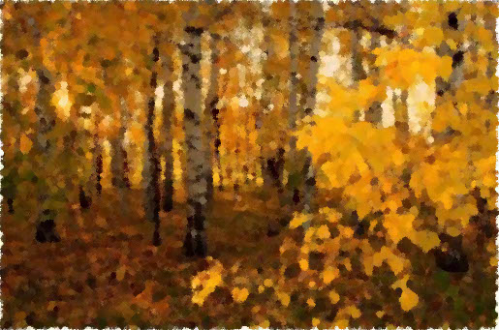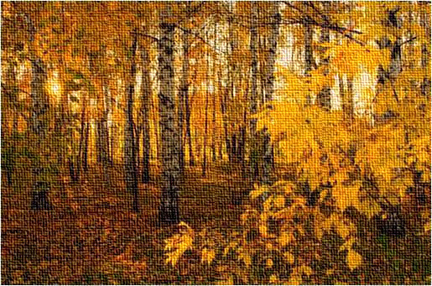

**Задание 7. Фотоколлаж.** Создать фотоколлаж из файлов: Лес летом, Лес осенью, Лес зимой, Лес весной, Времена года.

